Feuille de route pour l’enregistrement et l’identification

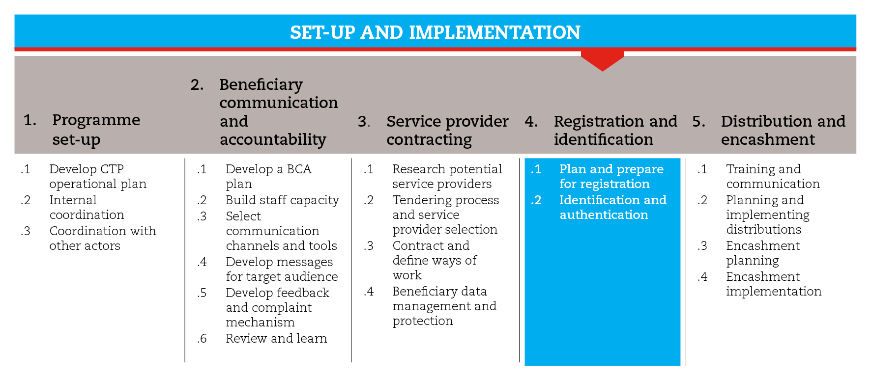

INTRODUCTION
Cette feuille de route vous guidera tout au long du processus de collecte et d’enregistrement des informations pertinentes relatives aux bénéficiaires, et vous permettra d’établir des mécanismes appropriés pour les identifier. L’enregistrement et l’identification contribuent à assurer la redevabilité et la transparence dans l’utilisation des ressources, et facilitent le suivi.
Elle vous indiquera également quelles sont les ressources de la Boîte à outils qui sont les plus utiles pour cette étape et ses étapes subsidiaires. Ces outils devront être adaptés à vos besoins et à votre contexte.
Il est important de respecter les normes minimales définies pour cette étape aux fins de garantir la qualité des PTM.
Il est probable que vous deviez aller et venir entre les différentes étapes subsidiaires pour orienter la prise de décisions à mesure que des informations deviennent disponibles et que la mise en œuvre du processus progresse.
Pour obtenir des orientations plus détaillées sur l’enregistrement et l’identification, veuillez consulter les documents de référence mentionnés à la fin du document.

NORMES MINIMALES
- N’enregistrer que les personnes admissibles à recevoir des transferts monétaires ;
- Veiller à ce que les processus d’identification requis pour enregistrer les bénéficiaires respectent les règlements financiers nationaux.

Étapes subsidiaires ET OUTILS

Planifier et préparer l’enregistrement
Tout d’abord, vous devez déterminer s’il est approprié et possible d’enregistrer les bénéficiaires, par ex., si l’ensemble de la communauté a été touché par une urgence extrême et que vous prévoyez de procéder à une distribution générale, ou si la population touchée a été déplacée et que vous pourriez préférer distribuer des bons pour un paiement unique. La distribution de bons ne permet pas de collecter des données démographiques, à moins que les bénéficiaires ne soient enregistrés au moment de la distribution.
Avant d’enregistrer les bénéficiaires, les mesures préparatoires suivantes peuvent être prises pour faciliter le processus :

Convenir des rôles, des responsabilités et des méthodes de travail
La coopération avec les autorités locales devrait être assurée. Dans certains cas, il est conseillé de procéder à l’enregistrement en partenariat avec l’administration locale, voire dans ses locaux, par exemple pour des raisons de sécurité.
Il est important de définir qui recueillera et consignera les informations et de quelle manière. Au moment de prendre cette décision, il faut garder à l’esprit le fait que, dans certains cas, les informations relatives aux bénéficiaires peuvent être partagées avec d’autres organisations et prestataires de services.

Définir le type et le niveau des informations à collecter
Le type d’informations à collecter pour l’identification des bénéficiaires peut varier en fonction du contexte, mais comprend généralement : les prénom et nom du chef de ménage (ou du membre du ménage bénéficiaire désigné pour recevoir les transferts monétaires), le nombre de membres du foyer, et l’adresse ou le lieu de résidence permanente et/ou temporaire. Dans les situations où de multiples distributions et/ou des programmes à plus long terme sont prévus, il peut être conseillé de recueillir des informations supplémentaires sur les membres de la famille telles que : le nom, le sexe, l’âge, le numéro d’identité national et la date de l’identification.
Il peut être utile de se renseigner sur les règlements financiers applicables dans le pays concerné et sur les informations (et la documentation) que les bénéficiaires peuvent être tenus de fournir. En l’absence de ces informations, reportez-vous aux exigences des prestataires de services.

Créer une base de données
Les bases de données électroniques permettent d’assurer un suivi continu des bénéficiaires et de repérer immédiatement les bénéficiaires qui tentent de s’enregistrer plus d’une fois. Non seulement elles réduisent les erreurs de saisie et de duplication, mais aussi elles facilitent la mise à jour et la sauvegarde des données, le compte rendu, le suivi et les contrôles d’audit.
Les bases de données électroniques peuvent être alimentées soit directement lors de l’enregistrement, soit ultérieurement. Cela dépendra des outils que vous utiliserez pour collecter les données :
- dispositif en ligne : possibilité de mettre directement à jour la base de données électronique. Exige d’avoir accès à une connexion Internet.
- dispositif hors ligne : possibilité d’utiliser un formulaire électronique et de télécharger plus tard les informations vers la base de données électronique. Exige de disposer d’une source d’électricité ou de batteries longue durée.
- formulaire papier : possibilité de noter les informations sur des formulaires papiers et de les saisir ultérieurement dans la base de données électronique lorsque vous disposerez d’un accès à Internet.

Élaborer des formulaires d’enregistrement
Il est important d’élaborer un formulaire aligné sur la structure de la base de données. Le formulaire peut être imprimé directement depuis la base de données. Il doit pouvoir être facilement complété par les équipes d’enregistrement. Il doit être testé, et une fois approuvé, ne devrait plus être modifié. Le modèle de liste des bénéficiaires donne une idée de ce à quoi un tel formulaire peut ressembler.

Organiser l’enregistrement
Le nombre de bénéficiaires qu’il est possible d’enregistrer dans un laps de temps donné détermine la durée de ce processus, les besoins en termes d’espace et les effectifs de personnel nécessaires. Il faut calculer le temps requis pour mener à bien le processus dans les différents sites d’enregistrement et choisir les jours qui conviennent le mieux (les jours fériés officiels/fêtes religieuses ou jours de marché sont à éviter). Ces estimations peuvent être affinées en menant un processus d’enregistrement test. Fixer une date limite pour l’enregistrement.
- Choisir les sites d’enregistrement : Des sites appropriés qui attireront un nombre gérable de bénéficiaires potentiels doivent être identifiés. La formation d’une foule, la confusion et les pressions peuvent être évitées en prenant des mesures appropriées. Des mesures logistiques basées sur une liste de contrôle doivent être mises en place le jour de l’enregistrement avant l’arrivée des bénéficiaires (par ex., préparation de l’espace, transport du personnel chargé de l’enregistrement, mise à disposition du matériel et des formulaires nécessaires, et évaluation des risques pour la sécurité).
- Former les équipes chargées de l’enregistrement : Du personnel supplémentaire peut être employé sur une base temporaire/à temps partiel. Sa formation est absolument nécessaire, et devrait couvrir la collecte d’informations pertinentes et la saisie de ces données dans les formulaires, les responsabilités et les procédures en cas de difficulté. Un membre du personnel du programme doit assurer la liaison avec l’équipe et lui apporter soutien et supervision. Les formulaires d’enregistrement doivent être collectés régulièrement et faire l’objet d’un examen/d’une vérification (quantité, qualité) et d’observations éventuelles.
- Préparer les communautés : Ce processus vise à réduire les tensions que le processus d’enregistrement peut engendrer, en particulier entre les bénéficiaires et les non-bénéficiaires. Quelques jours avant le début de l’enregistrement, une réunion communautaire peut être organisée pour échanger des informations sur le projet et la méthodologie utilisée pour l’identification des bénéficiaires. Expliquez que seules les personnes admissibles à recevoir des transferts monétaires seront enregistrées. Lors de la réunion, le nom des personnes à enregistrer peut être lu et/ou affiché dans un endroit approprié. Cela permet aux personnes qui devront s’enregistrer de se préparer et contribue à réduire les pressions qui peuvent être exercées sur l’équipe chargée de l’enregistrement par des personnes ne figurant pas sur la liste. La date et le lieu de l’enregistrement, ainsi que la liste des documents requis doivent être portés à la connaissance des bénéficiaires bien à l’avance.

Identifier et authentifier les bénéficiaires
Lors de l’enregistrement, vous attribuerez à chaque bénéficiaire un identifiant unique, qui peut être un numéro ou un mot de passe. Cet identifiant permettra de garantir plus tard que la personne se présentant pour recevoir le transfert d’argent est bien le bénéficiaire enregistré. Il s’agit du processus d’authentification. L’outil relatif à l’identification et à l’authentification fournit de brèves orientations sur les différentes façons dont les bénéficiaires peuvent être identifiés (listes communautaires, pièces d’identité officielles ou solutions technologiques telles que cartes plastifiées avec code ou code-barres, cartes plastifiées biométriques et cartes SIM de téléphones mobiles). L’outil présentant une carte de bénéficiaire donne un exemple d’identifiant possible.
DOCUMENTS DE RÉFÉRENCE
CaLP, Directives pour la mise en œuvre de transferts électroniques en situation d’urgence (2013).
http://www.cashlearning.org/resources/library/429-directives-pour-la-mise-en-oeuvre-de-transferts-lectroniques-en-situation-durgence
CaLP, Delivering Money: Cash Transfer Mechanisms in Emergencies (2010).
http://www.cashlearning.org/resources/library/6-delivering-money-cash-transfer-mechanisms-in-emergencies
CaLP, A quick delivery guide: Cheques (2011).
http://www.cashlearning.org/resources/library/22-cheques---a-quick-delivery-guide-screen-version
CaLP, A quick delivery guide: Cards (2011).
http://www.cashlearning.org/resources/library/235-delivering-cash-through-cards---a-quick-delivery-guide-booklet
CaLP, A quick delivery guide: Direct Cash (2011).
http://www.cashlearning.org/resources/library/24-direct-cash---a-quick-delivery-guide-screen-version
CaLP, A quick delivery guide: Vouchers (2011).
http://www.cashlearning.org/resources/library/25-vouchers---a-quick-delivery-guide-booklet-version
CaLP, A quick delivery guide: Voucher fairs (2011).
http://www.cashlearning.org/resources/library/217-voucher-fairs-a-quick-delivery-guide-booklet-version

